신경생리검사 지침서 제3판 주문서

수 신: 대한임상신경생리학회 이메일: kscn@kscn.or.kr
1. 아래 내용을 기재하시어 학회 이메일로 송부 → 2. 입금계좌로 계좌이체(지침서 비용 + 택배비)

▶ 계좌번호 : 하나은행 271-910004-14904 예금주: 대한임상신경생리학회

주문자 성명 |  |  |  |  |  |  | 소 속
직 책 |  | □ 전문의 □ 전공의 □ 신경생리기사
전화 번호  (핸드폰) |  |  |  | 이 메 일
주소
신청항목 | 체크 | 제 목 |  |  | 단가 |  |  | 신청 수량 |  |  | 합 계
신청항목 | □ | 신경생리검사 지침서 제3판 |  |  | 50,000
신청항목 | 택배비  ※ 1권 ~ 4권 = 4,000원  5권 ~ 9권 = 4,500원  10권이상은 학회로 별도 문의
합 계
신 청 일 |  |  |  |  | 송 금 일
입금자명 |  |  |  |  | 송 금 액

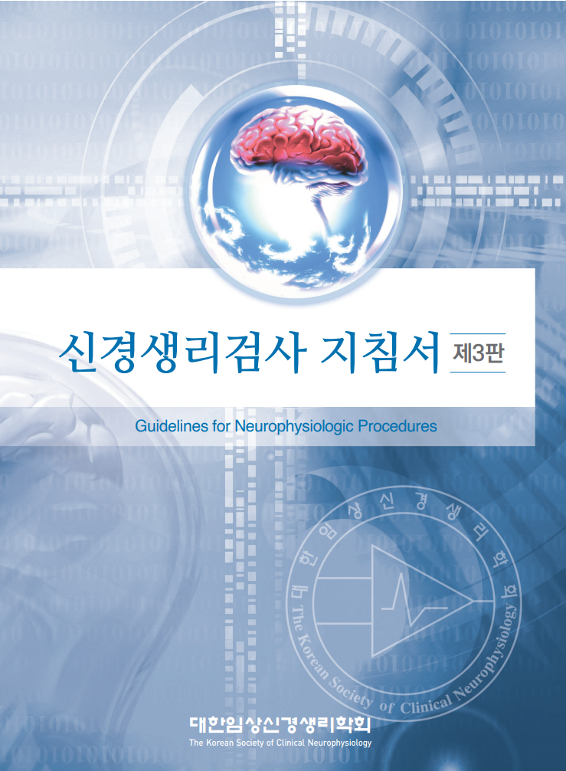
<목차>
1장 뇌파검사
Ⅰ. 뇌파검사의 기본 요구 사항
Ⅱ. 소아 뇌파검사의 기본 요구 사항
Ⅲ. 뇌사판정을 위한 뇌파검사의 기본 요구 사항
Ⅳ. 뇌파검사실의 구성 요건
Ⅴ. 표준 전극의 위치 명명에 관한 권고사항
Ⅵ. 표준 몽타주에 대한 제안
Ⅶ. 뇌파판독지 작성 지침
Ⅷ. 뇌파의 디지털 저장 매체 기록 시의 권장 사항

2장 유발전위검사
Ⅰ. 유발전위의 기본적 요구 사항
Ⅱ. 시각유발전위검사를 위한 기본 요구 사항
Ⅲ. 짧은잠복기 청각유발전위에 대한 기준
Ⅳ. 짧은잠복기 체성감각유발전위에 대한 기준
Ⅴ. 유발전위 결과지 작성 지침

3장 신경전도검사 및 근전도검사
Ⅰ. 신경전도검사/근전도검사의 적절한 검사와 해석
Ⅱ. 신경전도검사
Ⅲ. 근전도검사
Ⅳ. 전기진단검사의 위험성
Ⅴ. 신경전도검사와 근전도검사의 결과 작성

4장 경두개 및 경동맥 초음파검사
Ⅰ. 초음파의 기본 원리
Ⅱ. 경두개 초음파검사
Ⅲ. 경동맥/척추동맥협착증 초음파검사
Ⅳ. 경동맥 초음파: B방식 영상(죽상경화성 플라크와 내막-중막 두께)

5장 수술중신경계감시
Ⅰ. 수술중신경계감시의 개요
Ⅱ. 뇌간청각유발전위를 이용한 수술중신경계감시
Ⅲ. 체성감각유발전위를 이용한 수술중신경계감시
Ⅳ. 운동유발전위를 이용한 수술중신경계감시
Ⅴ. 근전도를 이용한 수술중신경계감시
Ⅵ. 뇌파를 이용한 수술중신경계감시
Ⅵ. 경두개 초음파를 이용한 수술중신경계감시

6장 수면다원검사
Ⅰ. 수면다원검사의 기본 요구 사항
Ⅱ. 수면 단계 판정과 수면관련 사건 판독
Ⅲ. 다중수면잠복기반복검사
Ⅳ. 수면다원검사의 적응증

7장 자율신경계기능검사
Ⅰ. 자율신경검사의 목적
Ⅱ. 자율신경검사를 위한 사전준비
Ⅲ. 자율신경검사 순서와 수행시간
Ⅳ. 정량적땀분비축삭반사검사
Ⅴ. 심호흡심박동반응
Ⅵ. 발살바수기
Ⅶ. 기립경사검사
Ⅷ. 교감피부반응검사
Ⅸ. 열 조절에 의한 발한반응검사

8장. 안구운동검사
Ⅰ. 안구운동검사의 개요
Ⅱ. 자발안진과 유발안진
Ⅲ. 자세변환안진
Ⅳ. 빠른안구운동
Ⅴ. 느린안구운동(원활추종운동, 시운동성반사)
Ⅵ. 안구운동검사의 결과 작성지침

